Министерство образования и науки Донецкой Народной республики

ГОУ ВПО «ДОНЕЦКИЙ НАЦИОНАЛЬНЫЙ ТЕХНИЧЕСКИЙ УНИВЕРСИТЕТ»

Факультет КНТ

Кафедра ПИ

Отчет

по лабораторной работе № 4

«Разрешение конфликтов объединения веток»

по курсу

«Профессиональный практикум программной инженерии»

Выполнил ст. группы ПИ-15а Горбатюк Э.А.

Проверил

Доц. каф. ПИ

Грищенко В.С.

Донецк-2018

Ход выполнения:

1. Вывод команды git status, демонстрирующую конфликтную ситуацию (Рисунок 1).

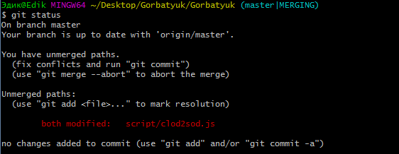

Рисунок 1 – Вывод команды git status

1. Содержимое конфликтующего файла (Рисунок 2)

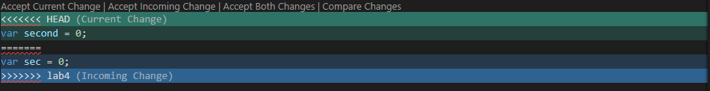

Рисунок 2 - Содержимое конфликтующего файла